
Δελτίο Τύπου
4 Μαΐου 2026
Το Πανεπιστήμιο Αιγαίου φιλοξένησε στη Σάμο την πρώτη συνάντηση συνεργασίας
για το νέο Διεθνές Κοινό ΠΜΣ “Open Data and Collaborative Governance”
Συνεργασία Πανεπιστημίου Αιγαίου και 5 διεθνών ΑΕΙ και ερευνητικών κέντρων
Το Πανεπιστήμιο Αιγαίου, μέσω Εργαστηρίου Πληροφοριακών Συστημάτων του Τμήματος Μηχανικών Πληροφοριακών και Επικοινωνιακών Συστημάτων, φιλοξένησε την 1η δια ζώσης συνάντηση διδασκόντων για το νέο Διεθνές Κοινό Πρόγραμμα Μεταπτυχιακών Σπουδών Open Data and Collaborative Governance, στο Future Lab του Πανεπιστημίου, στο Καρλόβασι της Σάμου.
Η συνάντηση έφερε κοντά ακαδημαϊκό προσωπικό και συνεργαζόμενους οργανισμούς από τη σύμπραξη του προγράμματος, μεταξύ των οποίων το Πανεπιστήμιο Αιγαίου, το University of Camerino, το KU Leuven, το Gdańsk University of Technology, το United Nations University και το LINKS Foundation. Η συνάντηση αποτέλεσε σημαντικό βήμα στην κοινή προετοιμασία του προγράμματος, με έμφαση στον σχεδιασμό του προγράμματος σπουδών, τον συντονισμό της διδασκαλίας, το εκπαιδευτικό υλικό, τις δράσεις διάχυσης, την επίβλεψη διπλωματικών εργασιών, την οργάνωση θερινού σχολείου και βασικές διοικητικές ρυθμίσεις.
Στη συνάντηση συμμετείχαν οι καθηγητές και διδάσκοντες: Ιωάννης Χαραλαμπίδης, Ευριπίδης Λουκής, Βασιλική Διαμαντοπούλου, Χαράλαμπος Αλεξόπουλος, Μαρία Ιωάννα Μαράτση και Mohsan Ali από το Πανεπιστήμιο Αιγαίου· Andrea Polini και Umair Ahmed από το University of Camerino· Joep Crompvoets από το KU Leuven· Nina Rizun από το Gdańsk University of Technology· Δημήτρης Σαράντης από το Πανεπιστήμιο των Ηνωμένων Εθνών, και Enrico Ferro από το LINKS Foundation.
Το νέο Διεθνές Κοινό Πρόγραμμα Μεταπτυχιακών Σπουδών Open Data and Collaborative Governance έχει ως στόχο να προσφέρει προηγμένη διεπιστημονική εκπαίδευση στα ανοικτά δεδομένα, την ψηφιακή διακυβέρνηση, την καινοτομία στον δημόσιο τομέα, τη συνεργασία που βασίζεται σε δεδομένα και τον διασυνοριακό ψηφιακό μετασχηματισμό. Μέσα από τη συνεργασία κορυφαίων ευρωπαϊκών ακαδημαϊκών και ερευνητικών οργανισμών, το πρόγραμμα επιδιώκει να εφοδιάσει τους φοιτητές με τις γνώσεις και δεξιότητες που απαιτούνται για τον σχεδιασμό, τη διαχείριση και την αξιολόγηση πρωτοβουλιών διακυβέρνησης που αξιοποιούν ανοικτά δεδομένα, στην Ευρώπη και διεθνώς.
Η συνάντηση ολοκληρώθηκε με συμφωνία για τα επόμενα βήματα που αφορούν την οριστικοποίηση της ακαδημαϊκής προετοιμασίας του προγράμματος, την ενίσχυση των δράσεων διάχυσης και τη διασφάλιση αποτελεσματικού συντονισμού μεταξύ όλων των συνεργαζόμενων ιδρυμάτων.

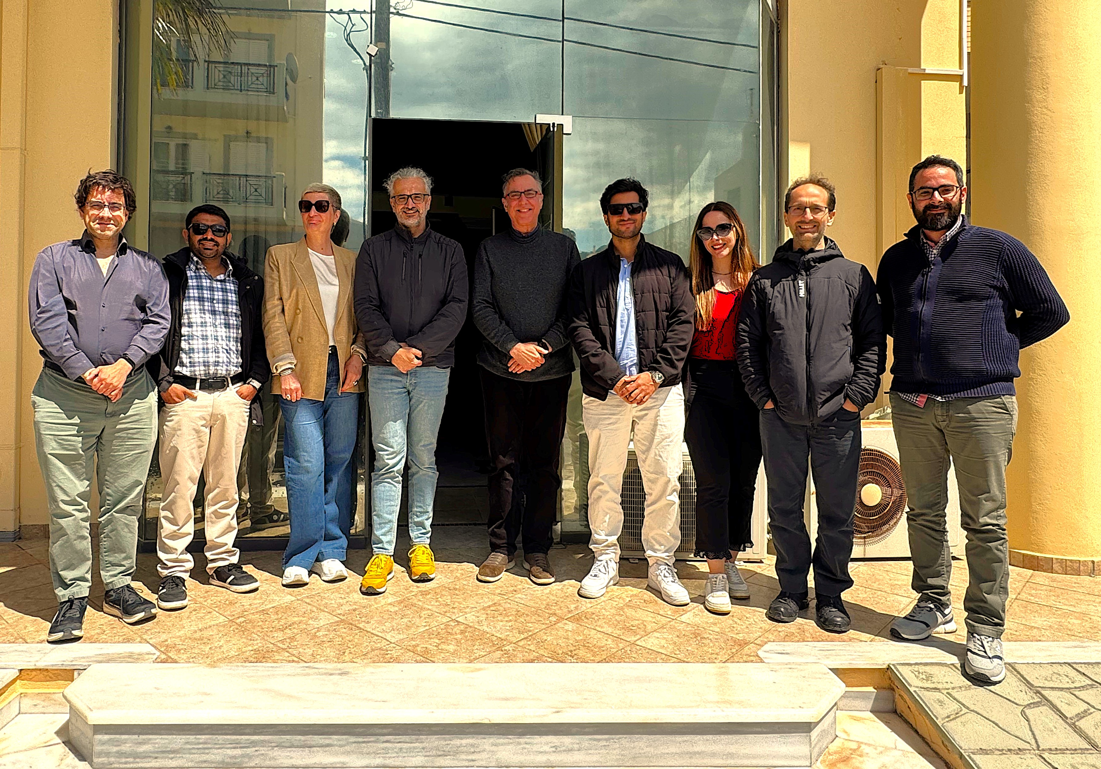
Οι εκπρόσωποι του Πανεπιστημίου Αιγαίου και των συνεργαζόμενων ΑΕΙ, στη Σάμο

